Studi Teologis - Sosiologis terhadap Motif Pembedaan Jumlah Kerbau  
yang Dikurbankan untuk Suami dan Istri dalam Upacara Aluk Rambu Solo'

di Buntao’ Kabupaten Toraja Utara

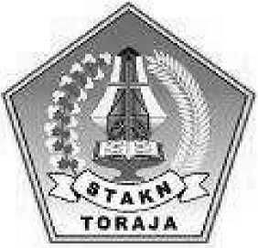

SKRIPSI

Diajukan Kepada Sekolah Tinggi Agama Kristen Negeri Toraja untuk  
Memenuhi Sebagian Persyaratan Guna Memperoleh Gelar Sarjana Teologi

Kristen (S.th)

OLEH

JUMIATI GARRUNG  
NiRM :20123364

SEKOLAH TINGGI AGAMA KRISTEN NEGERI  
( STAKN ) - TORAJA  
**2015/2016**